Использование приемов мнемотехники в речевом развитии детей дошкольного возраста с ОВЗ.
В дошкольном возрасте преобладает наглядно-образная память, и запоминание носит в основном непроизвольный характер: дети лучше запоминают события, предметы, факты, явления, близкие их жизненному опыту для успешного усвоения программы в школе у детей должно быть сформированы умения связно высказывать свои мысли, составлять небольшие рассказы.
Дети с ограниченными возможностями здоровья – это дети, состояние здоровья которых препятствует освоению образовательных программ вне специальных условий обучения и воспитания. Как правило, у детей с ОВЗ отмечается снижение познавательной активности, психических процессов, нарушение речи, изменяется поведение ребенка, нарушаются функции центральной нервной системы, память, внимание, усидчивость, работоспособность. У детей с ОВЗ существуют следующие проблемы: нарушение звукопроизношения, бедный словарный запас, неспособность грамматически правильно построить предложение, бедная диалогическая речь. При развитии речи детей с ОВЗ, вполне обоснованно использование творческих методик, технологий. Одной из таких методик является мнемотехника.
Мнемотехника - это совокупность правил и приемов, облегчающих процесс запоминания информации.
Примером может служить всем знакомая фраза «Каждый Охотник Желает Знать Где Сидит Фазан», которая помогает запомнить цвета радуги.
Мнемотехнику в дошкольной педагогике называют по-разному: сенсорно-графическими схемами, предметно-схематическими моделями; блоками-квадратами; схемой составления рассказа.
Задачи мнемотехники:
- Обогащение активного и пассивного словарного запаса.
- Расширение представлений об окружающем мире.
- Развитие связной устной речи.
- Развитие слуховой и зрительной памяти.
- Развитие внимания.
Метод мнемотехники включает в себя разные приёмы:
- модели (условно-схематичные, двигательно-серияционные, временно-пространственные, схематичные, силуэтные изображения, символические);
- картинографию;
- коллажи;
- планы-схемы;
- мнемотаблицы.
Для стимулирования фантазии и творческих речевых действий необходимо на начальном этапе работы сформировать у детей знаково-символические функции.
В качестве условных заместителей могут выступать символы разнообразного характера:
- геометрические фигуры;
- символические изображения предметов (условные обозначения, силуэты, контуры, пиктограммы);
- планы и условные обозначения;
- контрастные рамки; и др.
Как любая работа, мнемотехника строится от простого к сложному. Необходимо начинать работу с простейших мнемоквадратов, последовательно переходить к мнемодорожкам, и позже - к мнемотаблицам.
Мнемоквадрат - это одиночное изображение, которое обозначает одно слово, словосочетание или простое предложение. Например: Осенний лист.

Мнемодорожка - это таблица из четырёх и более клеток, расположенных линейно, по которым можно составить небольшой рассказ.
Например: Осенью листья с деревьев опадают. Птицы улетают в теплые края. Часто идет дождь, поэтому люди достают зонтик.
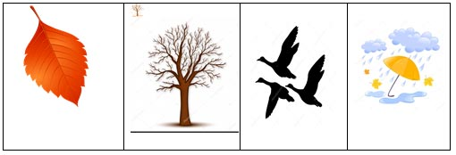
Поняв алгоритм работы с мнемодорожкой, дети легко освоят мнемотаблицы. Содержание мнемотаблиц – это графическое или частично графическое изображение персонажей сказки, явлений природы, некоторых действий и другое, путём выделения главных смысловых звеньев сюжета рассказа. Главное – нужно передать условно наглядную схему, изобразить так, чтобы нарисованное было понятно детям.
Мнемотаблицы особенно эффективны при разучивании стихотворений, пальчиковых игр, загадок, пословиц, поговорок. Суть заключается в том, что на каждое слово или маленькое словосочетание придумывается картинка (изображение); таким образом, все произведение зарисовывается схематически. После этого ребенок по памяти, используя графическое изображение, воспроизводит текст целиком. Для изготовления мнемотаблиц не требуются высокие художественные способности: любой педагог в состоянии нарисовать подобные символические изображения предметов и объектов к выбранному рассказу, сказке.
Мнемотаблица - это схема, в которой заложена определенная информация. Суть мнемосхем заключается в следующем: на каждое слово или словосочетание придумывается картинка (изображение); таким образом, весь текст зарисовывается схематично.
Например:
Осень, осень к нам пришла
Всем подарки принесла:
Желтые листочки,
Вкусные грибочки,
Овощи и фрукты,
Хлебные продукты!
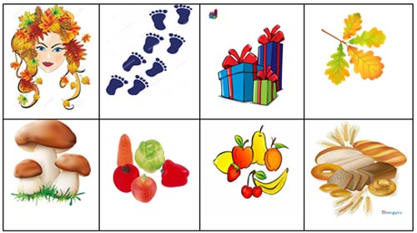
Мнемотаблицы используются для:
- обогащения словарного запаса;
- при обучении составлению рассказов;
- при пересказах художественной литературы;
- при отгадывании и загадывании загадок;
- при заучивании стихотворений.
Использование в моей практике данной технологии в работе с детьми с ОВЗ дает устойчивые результаты обучения, воспитания и развития.
Мнемотаблицы мной используются на индивидуальных и подгрупповых занятиях:
- при составлении рассказа;
- при заучивании стихотворения;
- пересказа сказки.
В результате использования приемов мнемотехники в работе с детьми с ОВЗ наблюдаются следующие результаты: дети активнее работают на занятиях, охотнее пытаются повторить за педагогом текст, некоторые самостоятельно составляют и проговаривают предложения, короткие рассказы. Особенно детям нравится подбирать или зарисовывать символы, заменяя ими слова. У детей повысилась концентрация внимания, усидчивость.
Необходимо подчеркнуть, что мнемотаблицами не ограничивается вся работа по развитию связной речи у детей. Это – прежде всего, как начальная, “пусковая”, наиболее значимая и эффективная работа, так как использование мнемотаблиц позволяет детям легче воспринимать и перерабатывать зрительную информацию, сохранять и воспроизводить её.

